学生维护银行卡号流程（建行）
- 微信关注”内艺财务”公众号。

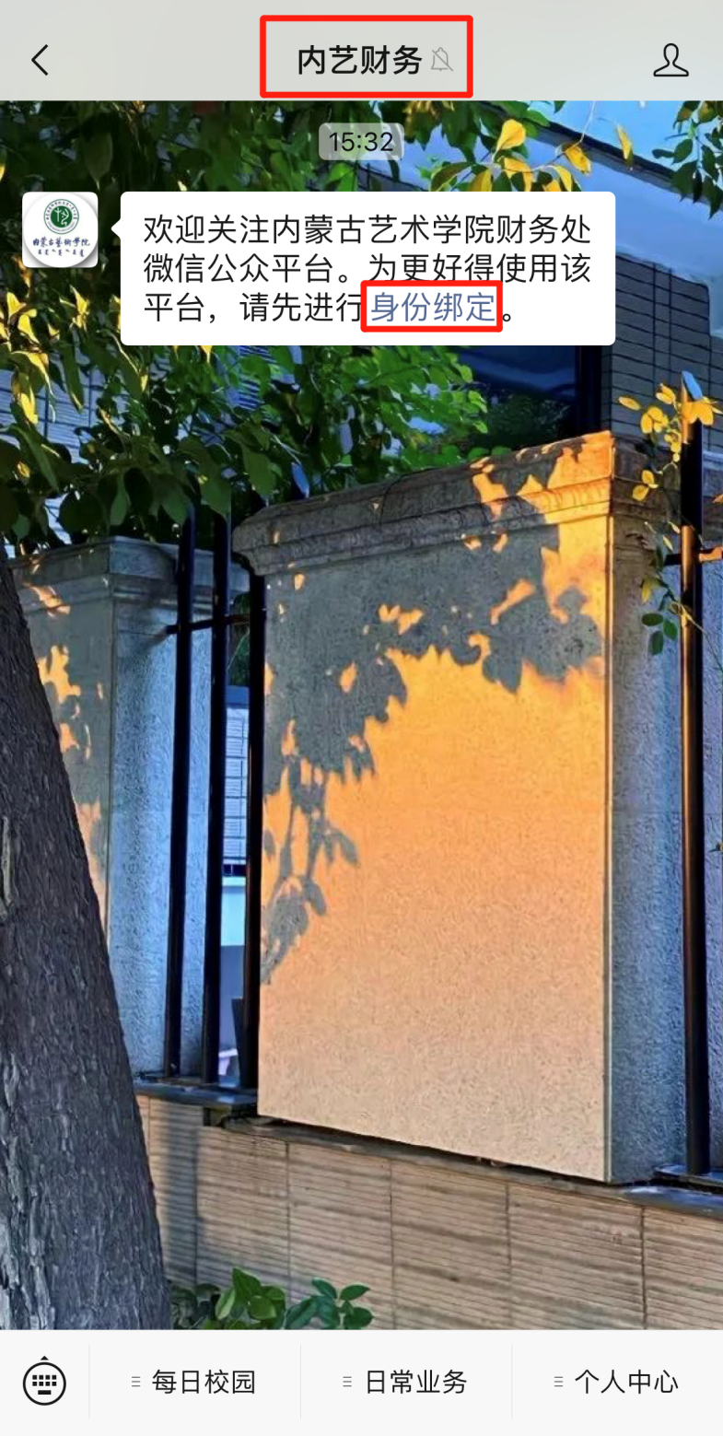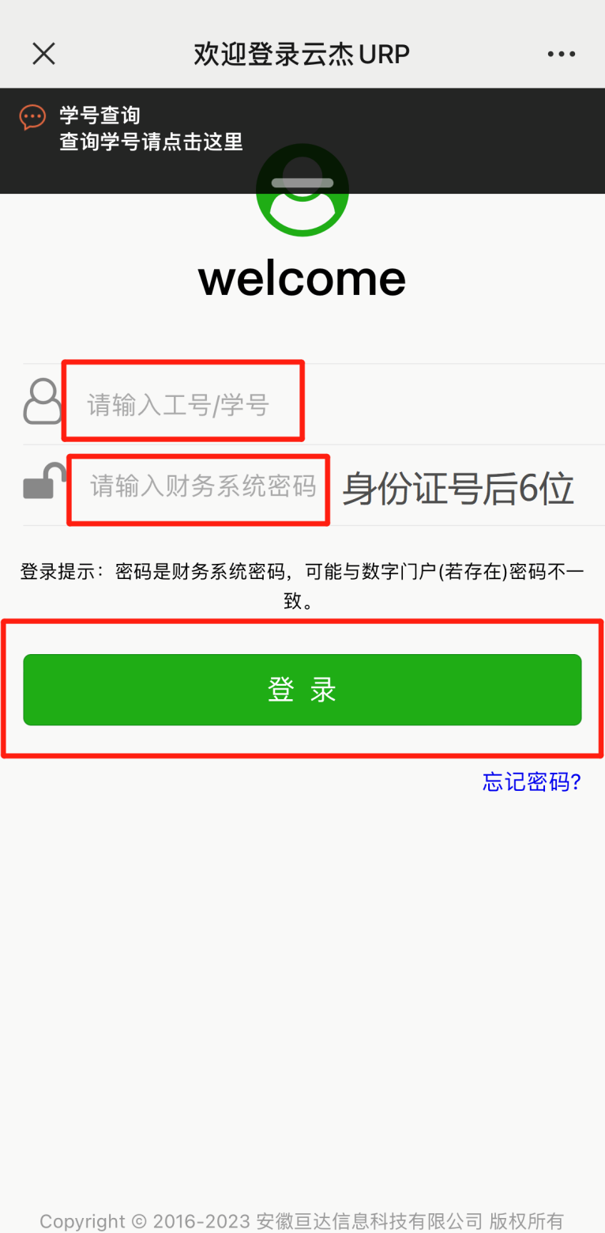
密码一律不允许修改！！

3、
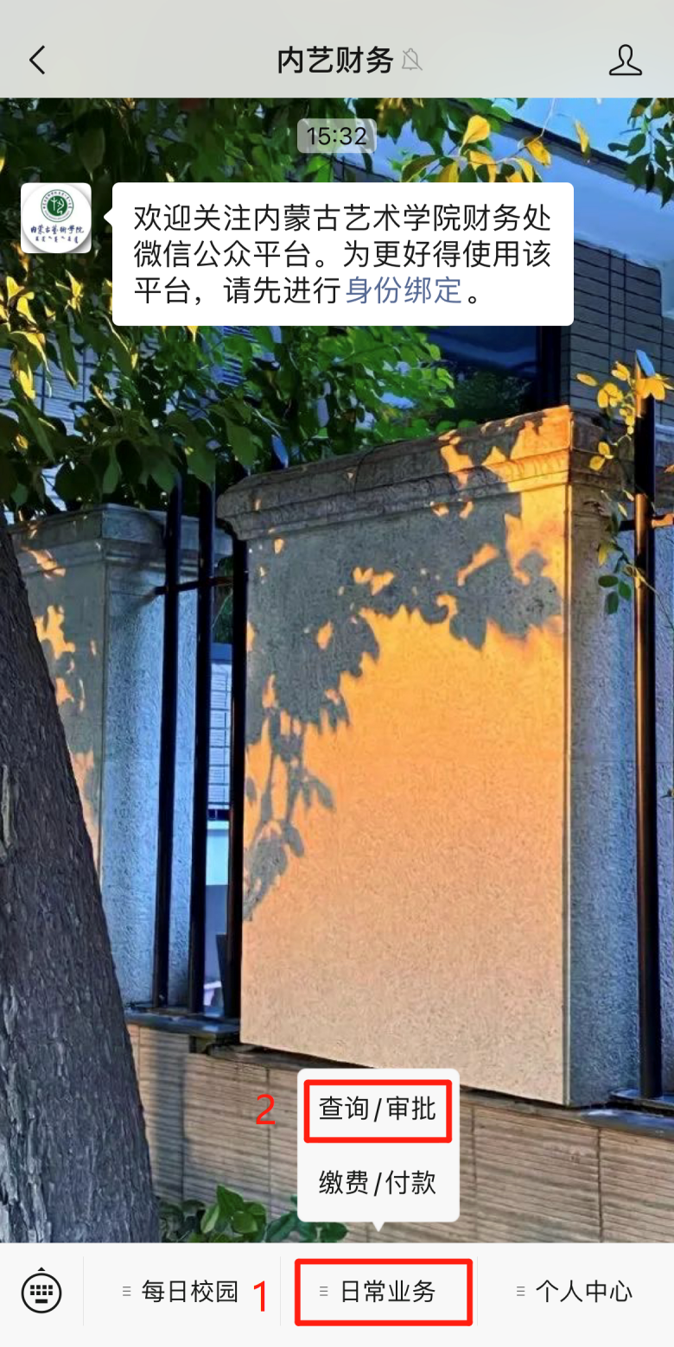

4、

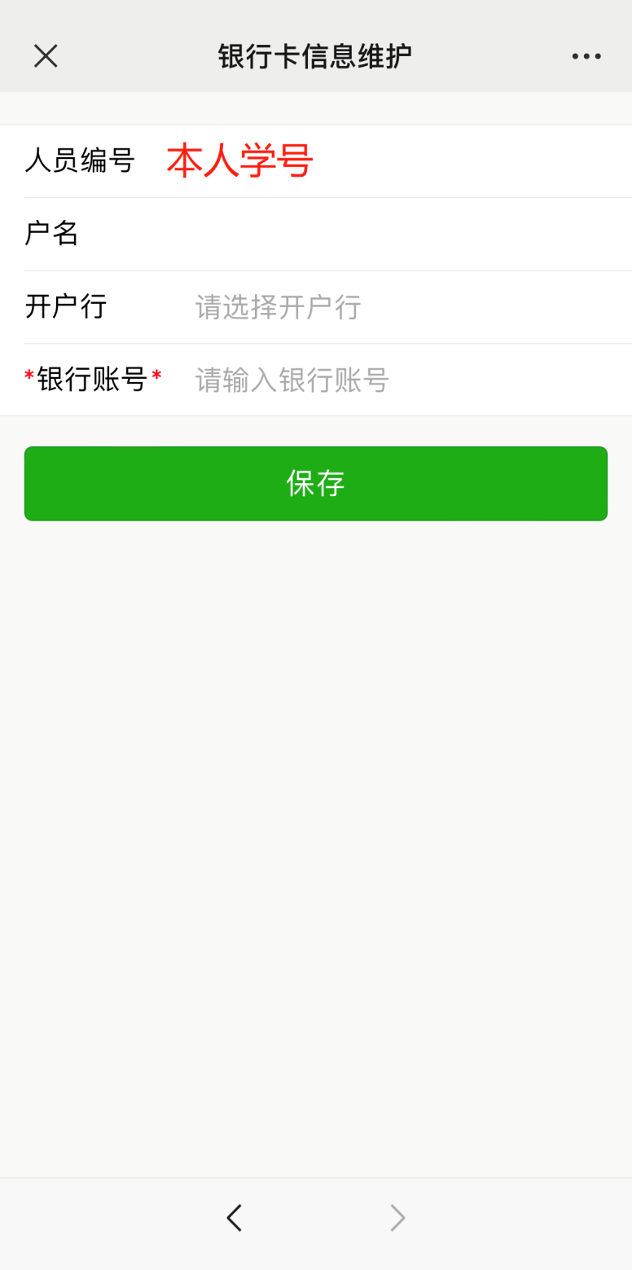
本科、研究生：必须为建行卡
附中：必须为中行卡
每位学生只能维护一张银行卡！！
维护银行卡后切记点击保存！！！

